Des grues potences pivotantes plus sûres grâce à un guidage de l'énergie igus unique au monde
Compact, durable et économique, le système guidelok swing devrait s'imposer comme alternative aux guirlandes classiques

Les câbles d'alimentation en énergie et de données qui pendent des grues potences pivotantes représentent souvent un grand danger. Le déplacement imprudent de charges, de chariots élévateurs et d'autres systèmes pivotants à proximité immédiate peut entraîner leur enchevêtrement et leur rupture. Pour l'éviter, igus a mis au point un système unique au monde : guidelok swing. Ce guidage de l'énergie est monté directement dans le contour de la poutre en T. Grâce à un système de bascule spécial, il peut être utilisé avec peu d'usure et à moindre coût, même pour des poutres de grande longueur. Avec à la clé une sécurité de fonctionnement nettement améliorée.

Difficile d'imaginer le monde industriel sans grues potences pivotantes. Elles transportent des pièces en tout genre, vers des rampes de chargement, des machines d'usinage et des postes d'assemblage. Mais des pannes peuvent toujours se produire. Par exemple lorsque des boucles de câbles (des guirlandes, souvent utilisées sur ce type de grue)qui pendent sont endommagées par un chariot à fourche lors du déchargement de pièces. Le résultat ? Des temps d'arrêt, des réparations imprévues coûteuses et des retards de production dans le pire des cas. « C'est pour augmenter la sécurité des équipements et la productivité que nous avons mis au point un nouveau système de guidage de l'énergie, baptisé guidelok swing », déclare Teddy Hadjali, Responsable Projets e-chain chez igus France. « Les câbles d'alimentation en énergie et les câbles de données ne pendent plus, ils se déplacent directement dans le contour de la poutre de la grue potence pivotante grâce à la structure très fine et compacte du guidage. Hors de portée des charges en suspension, des engins de manutention ou d'autres grues potences pivotantes. »

Une astuce technique pour un fonctionnement sans faille
Le système fonctionne comme suit : Les câbles d'alimentation en énergie et les câbles de données sont placés dans une chaîne porte-câbles en polymère hautes performances. Son brin inférieur repose sur la bride de la poutre en T et est relié au chariot. Contrairement aux applications traditionnelles avec des chaînes porte-câbles, c'est le brin inférieur qui est en mouvement sur le système guidelok swing. Le brin supérieur est maintenu au-dessus du chariot à l'aide de bascules, les éléments « swing » qui donnent leur nom au système. Sur une chaîne porte-câbles classique, le brin supérieur glisserait normalement sur le brin inférieur. Mais igus en a inversé la conception par une astuce technique, avec des bascules vissées tous les 800 millimètres sur le rebord de la poutre en T. Lorsque le brin supérieur passe, le rayon de la chaîne pousse les volets de la bascule vers le haut et s'enclenche. Dans l'autre sens, les volets s'ouvrent comme une trappe et laissent de nouveau passer le brin supérieur. L'avantage du système réside dans le fait que brin supérieur et brin inférieur ne sont jamais en contact. L'usure est donc faible et le guidage de l'énergie a ainsi une longue durée de vie. « Le système guidelok swing présente un autre avantage. Nous n'avons pas besoin de goulotte de guidage, la chaîne porte-câbles étant maintenue en position par les bascules et ne pouvant pas se déporter sur les côtés », explique Teddy Hadjali. « Cela rend aussi le guidage de l'énergie économique. Son prix est du niveau de celui des systèmes classiques à guirlandes. » Les systèmes existants peuvent aussi être transformés plus rapidement en l'absence d'une goulotte de guidage.

De premiers utilisateurs convaincus
SEW-Eurodrive est le premier utilisateur du nouveau système de guidage. Le fabricant allemand de technologie d'entraînement a équipé d'un système guidelok swing un pont roulant de son usine de Gauteng, en Afrique du Sud. Ce pont déplace des pièces pour un nettoyage chimique avec un nettoyeur haute pression. « Les ingénieurs avaient tout d'abord songé à installer des systèmes classiques à guirlandes », se souvient Teddy Hadjali. « Marius Ferreira, Directeur des Ventes chez notre partenaire Stahl Cranes and Hoists est toutefois rapidement parvenu à les convaincre du fait que le nouveau système de guidage guidelok swing réduirait le risque d'accident et augmenterait la fiabilité du pont. » Le guidage de l'énergie évite non seulement les collisions avec les chariots à fourche. Il est aussi résistant aux produits chimiques, insensible à la corrosion et sans entretien en l'absence de lubrifiants externes. SEW-Eurodrive est très content de cette solution. Un autre utilisateur en Afrique du Sud se montre aussi satisfait : Barloworld. Cette entreprise industrielle a annoncé vouloir transformer successivement des potences de ses halls en coopération avec Stahl Cranes and Hoists.

Légende :

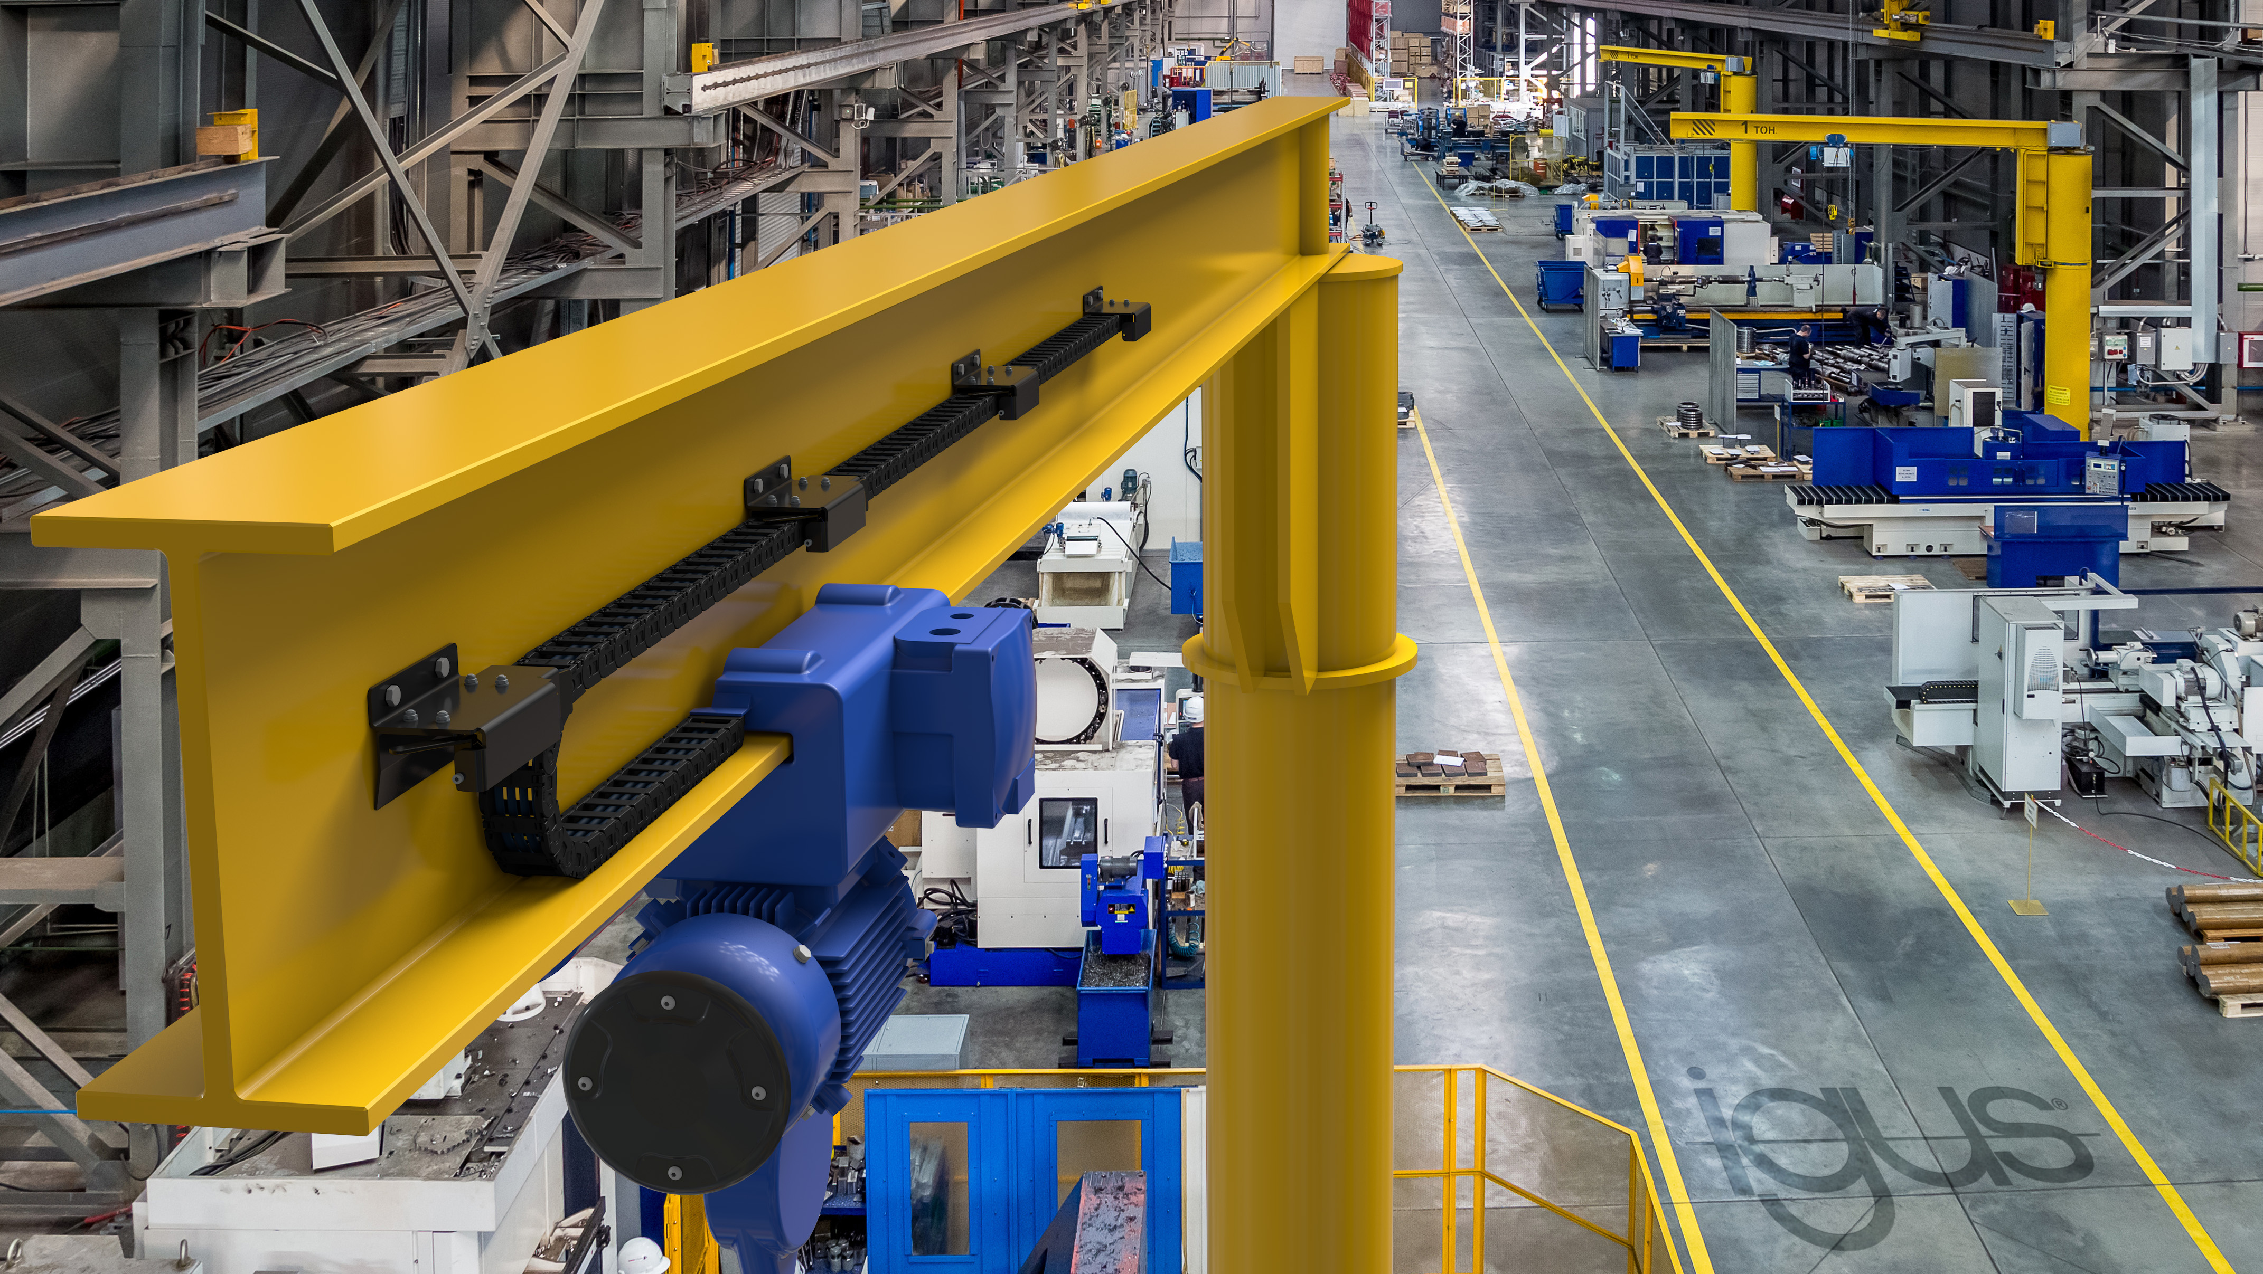
Photo PM1923-1
Le système de guidage de l'énergie guidelok swing de la société igus est unique en son genre et permet aux utilisateurs d'augmenter la fiabilité et la productivité de leurs grues et ponts. (Source : igus)

igus® France, située à Fresnes en Ile de France, est la filiale commerciale du groupe allemande igus® qui développe et produit des plastiques en mouvement. Ces polymères hautes performances sans graisse améliorent la technicité et réduisent les coûts dans toutes les applications dynamiques. igus est leader mondial sur les marchés des chaînes porte-câbles, des câbles ultra-souples ainsi que des paliers lisses, des guidages linéaires, des rotules lisses et des roulements en tribo-polymères. En 2022, igus® France a réalisé un chiffre d’affaires de plus de 28 millions d’euros et le groupe, dont les siège est situé à Cologne en Allemagne, a dépassé un chiffre d’affaires de 1 milliard d’euros. Les recherches effectuées dans le plus grand laboratoire de tests du secteur sont source d'innovations constantes et de sécurité accrue pour les utilisateurs. 234.000 références sont disponibles sur stock et leur durée de vie peut être calculée en ligne. Au cours des années passées, l'entreprise a aussi connu une expansion par le biais de nouvelles gammes de produit, par exemple pour les roulements à billes, les réducteurs pour la robotique, l'impression 3D, la plateforme RBTX pour la robotique lean et les plastiques intelligents pour l'industrie 4.0. Le programme de recyclage de chaînes porte-câbles usagées « chainge » ainsi que l'investissement dans une entreprise qui retransforme en pétrole des déchets en plastique (Plastic2Oil) comptent parmi ses principales contributions dans le secteur de l'environnement.

Contact presse :
igus® SARL – Nathalie REUTER
01.49.84.98.11 nreuter@igus.net
www.igus.fr/presse

49, avenue des Pépinières - Parc Médicis - 94260 Fresnes
Tél.: 01.49.84.04.04 - Fax : 01.49.84.03.94 - www.igus.fr

Les Termes “igus, chainflex, CFRIP, conprotect, CTD, drylin, dry-tech, dryspin, easy chain, e-chain systems, e-ketten, e-kettensysteme, e-skin, flizz, iglide, iglidur, igubal, manus, motion plastics, pikchain, readychain, readycable, speedigus, triflex, plastics for longer life, robolink et xiros“ sont des marques protégées en République Fédérale d'Allemagne et le cas échéant à niveau international.

